
INFORME TÉCNICO DE FISCALIZACIÓN AMBIENTAL

Programa de Cumplimiento

MAQUITAL Manufacturas Industriales Ltda

DFZ-2018-2730-XIII-PC

Enero de 2019

 | Nombre | Firma
Aprobado | María Isabel Mallea
Elaborado | Nicolás Muñoz Toro

Contenido

1 RESUMEN 3
2 IDENTIFICACIÓN DE LA UNIDAD FISCALIZABLE 4
2.1 Antecedentes Generales 4
2.2 Ubicación y Layout 4
3 INSTRUMENTOS DE CARÁCTER AMBIENTAL FISCALIZADOS 5
4 ANTECEDENTES DE LA ACTIVIDAD DE FISCALIZACIÓN 5
5 EVALUACIÓN DEL PLAN DE ACCIONES Y METAS CONTENIDO EN EL PROGRAMA DE CUMPLIMIENTO. 6
6 CONCLUSIONES 7
7 ANEXOS 7

RESUMEN

El presente documento da cuenta de los resultados de las actividades de fiscalización ambiental realizadas por la Superintendencia del Medio Ambiente, a la unidad fiscalizable “MAQUITAL Manufacturas industriales Ltda”, localizada en Ureta Cox N°765, Comuna de San Miguel, Provincia de Santiago, en el marco del Programa de Cumplimiento aprobado a través del Ord UIPS N°133, de fecha 31 de enero de 2014 de esta Superintendencia (ver Anexo 1).

Los antecedentes del Programa de Cumplimiento fueron, principalmente, (1) Presentación de denuncia de un receptor ubicado contiguo a la unidad fiscalizable (Zona I en referencia a la Norma de Emisión de Ruidos establecida por el D.S. 146/1997 del MINSEGPRES), por generación de ruidos asociados a maquinarias y golpes de metal provenientes de las actividades comerciales del titular, y (2) Registros de Nivel de Presión Sonora de 58.7 y 59.6 dB(A) obtenidos durante las inspecciones de la SEREMI de Salud, efectuadas el 24 de junio y 1 de agosto de 2013, en horario diurno, atribuibles a la operación de la unidad fiscalizable, superando los límites de la norma de emisión de ruidos señalada, para el receptor indicado.

El titular se acogió a la presentación de un Programa de Cumplimiento que, en su versión refundida, estableció 3 acciones resumidas a continuación (ver Anexo 2):
- Ejecución de cierre perimetral de la techumbre del lado poniente de la fábrica
- Monitoreo de niveles de emisión de ruido
- Efectuar faenas en horarios permitidos

El principal hecho constatado que representa hallazgo corresponde al no envío del Reporte Final de ejecución del Programa de Cumplimiento a la SMA, no pudiéndose verificar el estado de implementación de las acciones comprometidas por el titular desde gabinete.

Sin perjuicio de lo anterior, a fin de recabar antecedentes adicionales, esta Superintendencia envió el ORD SMA N° 3165/2018 a la Municipalidad de San Miguel, consultando sobre el estado de la actividad comercial desarrollada en calle Ureta Cox N°765. En respuesta, se recibió el ORD N°37/1954, por parte del Alcalde de la Municipalidad de San Miguel, mediante el cual se indica que “Maquital Manufacturas Industriales Ltda. hace aproximadamente 3 años que no ejerce en la comuna”. Adicionalmente, se señaló que “en visita inspectiva efectuada recientemente se constató que el local de Ureta Con [SIC] N° 765 se encuentra cerrado y sin actividad”.

IDENTIFICACIÓN DE LA UNIDAD FISCALIZABLE

Antecedentes Generales
Identificación de la Unidad Fiscalizable:  MAQUITAL Manufacturas Industriales Ltda | Estado operacional de la Unidad Fiscalizable:  Cerrado
Región: Metropolitana | Ubicación específica de la unidad fiscalizable:  Ureta Cox N°765, Comuna de San Miguel, Provincia de Santiago
Provincia: Santiago
Comuna: San Miguel
Titular de la unidad fiscalizable: MAQUITAL LIMITADA | RUT o RUN: 78.447.990-0
Domicilio titular: Frankfort N° 4672 | Correo electrónico: Sin información
Domicilio titular: Frankfort N° 4672 | Teléfono: Sin información
Identificación del representante legal: Jaime Diaz Lobos | RUT o RUN: 9.064.062-3
Domicilio representante legal: Frankfort N° 4672 | Correo electrónico: Sin información
Domicilio representante legal: Frankfort N° 4672 | Teléfono: Sin información

Ubicación y Layout
Mapa de ubicación local (Fuente: Google Maps). Las etiquetas de hitos geográficos son asignados por la interfaz de visualización de Google Maps, y deben ser usados sólo en forma referencial.
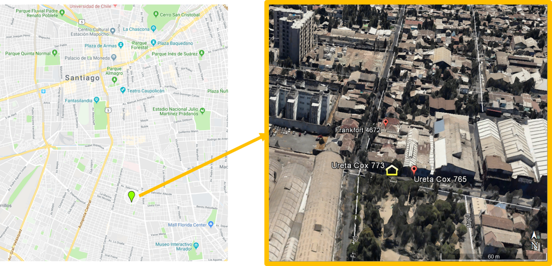

INSTRUMENTOS DE CARÁCTER AMBIENTAL FISCALIZADOS

N° | Instrumento | Fecha | Comisión/ Institución | Título | Comentarios
1 | Ord UIPS N°133/2014 | 31 de enero de 2014 | SMA | Se pronuncia sobre escrito que indica | El documento corresponde a la aprobación del Programa de Cumplimiento presentado por el representante legal de MAQUITAL MANUFACTURAS S.A., en relación al expediente sancionatorio Rol D-026-2013.

ANTECEDENTES DE LA ACTIVIDAD DE FISCALIZACIÓN

Revisión Documental

N° | Nombre del documento revisado | Origen/ Fuente documento | Observaciones
1 | Escrito Maquital. Presenta Programa de Cumplimiento refundido, coordinado y sistematizado (24 de enero de 2014) | Titular | Se adjunta como Anexo 2. También disponible en el expediente electrónico del procedimiento sancionatorio.
2 | Decreto Exento N°1900 Clausura Actividad Comercial (5 de agosto de 2014) | Municipalidad de San Miguel | Se adjunta como Anexo 3. También disponible en vínculo web de la Municipalidad de San Miguel.
3 | ORD-N°37-1954 de Municipalidad de San Miguel-Informa sobre Ureta Cox N° 765 (26 de diciembre de 2018) | Municipalidad de San Miguel | Se adjunta como Anexo 5. El documento responde al ORD N°3165 SMA 2018-Solicitud de información que indica (2018-12-12).

EVALUACIÓN DEL PLAN DE ACCIONES Y METAS CONTENIDO EN EL PROGRAMA DE CUMPLIMIENTO.

Según consta en el documento 1 de la tabla señalada en sección 4.1 del presente informe (“Escrito Maquital. Presenta Programa de Cumplimiento refundido, coordinado y sistematizado (24 de enero de 2014)”, ver Anexo 2), específicamente en la página 10 del mismo (de un total de 19), se propuso el siguiente cronograma:

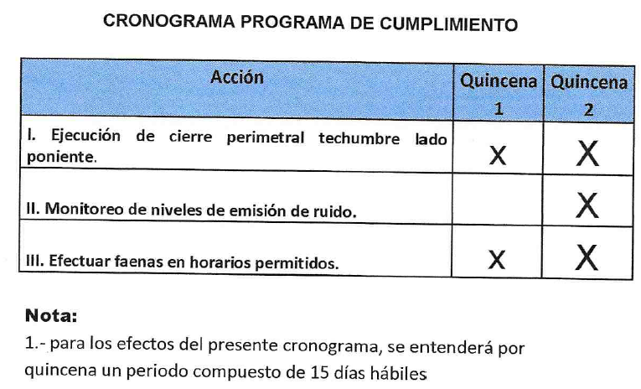

En la “Tabla 3” del documento (página 12 de 19) se señaló que el Informe Final se remitiría luego de 90 días hábiles y antes del día 100, ambos contados desde la notificación de la aprobación del texto refundido, coordinado y sistematizado.

El texto señalado previamente fue aprobado mediante Ord UIPS N°133/2014, con fecha 31 de enero de 2014. De los elementos descritos, se observa que a la fecha de elaboración y aprobación del presente informe, el plazo indicado expiró con creces, sin que se haya recibido ninguna comunicación adicional por parte del titular más que las indicadas en el expediente del proceso sancionatorio Rol D-026-2013. Lo anterior no permitió verificar el estado de implementación de las acciones comprometidas por el titular desde gabinete.

Sin perjuicio de lo anterior, mediante una búsqueda web, se observó el documento Decreto Exento N°1900, del 5 de agosto de 2014 (ver Anexo 3), que en su punto 1° señala explícitamente lo siguiente: “Clausúrese la actividad comercial que se desarrolla en calle Ureta Cox N° 765, a nombre de Maquital Manufacturas Industriales Ltda., Rut 78.447.990-0, por encontrarse funcionando sin patente municipal, infringiendo el artículo 23° del Decreto Ley N° 3063, sobre Rentas Municipales, considerando que la patente provisoria rol N° 103065 a su nombre, venció con fecha 18 de junio de 2014”.

A fin de recabar antecedentes adicionales, esta Superintendencia envió el ORD SMA N°3165/2018 a la Municipalidad de San Miguel, consultando sobre el estado de la actividad comercial desarrollada en calle Ureta Cox N°765 (ver Anexo 4). En respuesta, se recepcionó el ORD N° 37/1954, por parte del Alcalde de la Municipalidad de San Miguel (ver Anexo 5), mediante el cual se indica que “Maquital Manufacturas Industriales Ltda. hace aproximadamente 3 años que no ejerce en la comuna, y hace más de cuatro años que efectuó el traslado de maquinarias que se encontraban en el local de Ureta Cox N° 765 a Frankfort N° 4762”. Adicionalmente, se señaló que “en visita inspectiva efectuada recientemente se constató que el local de Ureta Con [SIC] N° 765 se encuentra cerrado y sin actividad”.

CONCLUSIONES

La Actividad de Fiscalización Ambiental realizada consideró la revisión del Reporte Final del Programa de Cumplimiento aprobado a través del Ord UIPS N°133/2014, de fecha 31 de enero de 2014 de esta Superintendencia.
El principal hecho constatado que representa hallazgo corresponde al no envío del Reporte final a la SMA, no pudiéndose verificar el estado de implementación del resto de las acciones comprometidas por el titular desde gabinete.

ANEXOS

N° Anexo | Nombre Anexo
1 | Ord UIPS N 133. Aprueba Programa de Cumplimiento (2014-02-11)
2 | Escrito Maquital. Presenta Programa de Cumplimiento refundido, coordinado y sistematizado (2014-01-24)
3 | D.E. 1900. Clausura Actividad Comercial (2014-08-05)
4 | ORD N°3165 SMA 2018-Solicitud de información que indica (2018-12-12)
5 | ORD-N°37-1954 de Municipio San Miguel-Informa sobre Ureta Cox N° 765 (2018-12-26)

La “Ubicación específica” de la Unidad Fiscalizable, y los datos asociados al Representante legal, fueron obtenidos a partir del documento “Presenta Programa de Cumplimiento refundido” (ver Anexo 2). Complementariamente, el “Estado operacional” fue obtenido del ORD 37/1954 de Municipalidad de San Miguel (ver Anexo 5).
En el Informe de Fiscalización asociado a la Formulación de Cargos (acta de Inspección de SEREMI de Salud del 13 de agosto de 2013), se señala como “Ubicación de la actividad” la dirección Frankfort N°4672, mientras que en el Programa de Cumplimiento refundido, el titular señaló que dicha dirección corresponde al domicilio del titular y del representante legal, mientras que el “taller de Estructuras Metálicas” se ubica en Ureta Cox N°765, con una infraestructura en construcción como Galpón de alrededor de 300 m².
Es probable que haga referencia a Frankfort N° 4672, según antecedentes observados en el examen de la información, ver nota al pie previa.

